Объединяясь – творим и побеждаем

Октябрь 2013 Орган печати школы №135
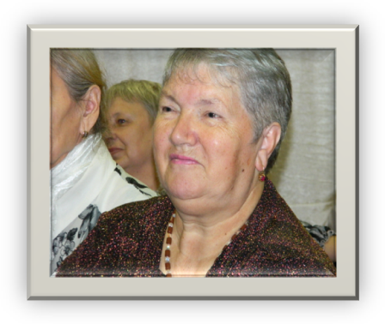
День пожилого человека.
1 октября – день пожилого человека. Дорогие наши бабушки и дедушки, мы желаем вам огромного счастья, хорошего, крепкого здоровья, а также побольше заботы и внимания он окружающих Вас людей!
Этот день введён для того, чтобы привлечь внимание к проблемам пожилого общества, как к социальным, так и к финансовым, да и хотя бы просто порадовать людей, которым так приятны внимание и забота. А целью является необходимость изменения отношения к людям зрелого возраста: обеспечить им независимость, участие в культурной, трудовой, экономической и духовной жизни, необходимый уход со стороны подрастающего поколения.
В нашей школе прошел праздник, посвященный дню пожилого человека, ученики развеселили и порадовали пенсионеров.
4 октября.
День улыбки.
Возможно, не каждый из нас знает такой праздник как день улыбки, но абсолютно все пользователи интернета знают слово «смайлик», хотя многие даже не задумывались о его необычном происхождении. Символ радости придумал совсем обычный американский художник Харви Бэлл в начале 60-ых годов прошлого столетия для того, чтобы осуществить заказ одной небольшой страховой фирмы в качестве логотипа – визитки компании. За свою работу художник получил всего 45 долларов. Никто и думать не мог, что таковой символ станет настолько популярен, что с его изображением напечатается почтовая марка. Однако впервые «Всемирный день улыбок» был отпразднован только в 1999 году, когда будучи в пожилом возрасте Харви Бэлл определил свою миссию на Земле – он видел себя Всемирным послом счастья. Почаще улыбайтесь, ребята, ведь улыбка не только делает нас счастливыми, но и заметно красит человека!

Всемирный день защиты животных или просто День животных международный день призванный обратить внимание человечества на проблемы остальных обитателей планеты Земля. Эта дата отмечается ежегодно 4 октября.
Решение, отмечать Всемирный день животных, было принято на Международном конгрессе сторонников движения в защиту природы, проходившем в итальянской Флоренции в 1931 году. Дата 4 октября была выбрана по той причине, что этот день известен как день памяти о католическом святом Франциске Ассизском, который считается покровителем животных.
Идея проведения подобного дня прижилась по всему миру и в 2008 году различные мероприятия, посвященные этой дате, прошли уже в 66 странах мира.



Мы поздравляем вас, наши любимые учителя! От всей души благодарим Вас за этот почетный и уважаемый труд. Спасибо за наши знания, за наши будущие успехи и достижения. Ваши слова навсегда сохранятся в наших мыслях, а Ваша доброта — в наших сердцах.

День учителя начали отмечать еще в Советском Союзе, указ об этом был издан 29 сентября 1965 года. Начиная с 1980 года, его праздновали в первое воскресенье октября. С 1994 года Россия стала отмечать этот праздник 5 октября.

Спасибо, вам, учителя,
За то, что вы нас учите!
Кричим мы вам гип-гип ура!
Для вас мы будем лучшими!
Мы поздравляем с праздником
И дарим вам цветы,
Желаем мы вам радости,
Здоровья, красоты!
Гайфуллина К.

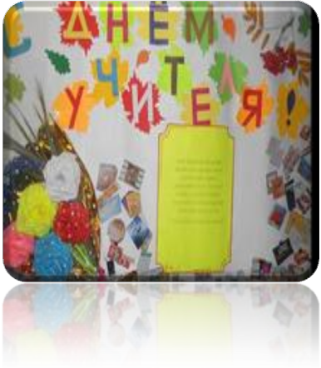


День белой трости
15 октября отмечается Международный день Белой трости - символа незрячего человека. В 1969 году МФС с целью привлечения внимания широкой общественности к проблемам слепых приняла решение считать день 15 октября Днем белой трости.
История белой трости как символа слепоты берет начало в 1921 году в Великобритании. В городе Бристоле жил молодой профессиональный фотограф Джеймс Бигс, который после несчастного случая потерял зрение. Надо было начинать новую жизнь, и он стал учиться самостоятельно ходить по городу при помощи трости. Но вскоре он понял, что его черная трость не гарантирует ему безопасности, поскольку её не замечают прохожие и водители.
И тогда Джеймс Бигс покрасил трость в белый цвет. Теперь она стала заметной, привлекала внимание. Это новшество подхватили все незрячие не только Англии, но и всей Европы, Америки, а позднее и России.

Зависимость от интернета

«А нечистым трубочистам стыд и срам!» Памятные с детства забавные строчки содержат чёткую поведенческую установку: правильный, хороший ребёнок должен быть чистым, должен регулярно мыться, а иначе…
Личная гигиена – это ежедневное, систематическое выполнение гигиенических правил по уходу за телом, одеждой, обувью и жилищем.
Правила личной гигиены просты, легко выполнимы, однако, чтобы они стали привычкой, необходимо обучать и закреплять их повседневно не только в школе, но и дома.
В нашей школе все ученики следят за гигиеной и учащиеся 4 а класса подготовили и провели веселый урок «Здоровья».
Через два года каждая российская бабушка будет иметь свою страничку в "Одноклассниках" или "Вконтакте", если сегодняшние темпы интернетизации россиян не пойдут на спад. Всего 35% граждан страны пока не пользуются интернетом вообще, хотя в начале прошлого десятилетия только 5% суперпродвинутых пользователей имели такую возможность, выяснили в "Левада-центре".
Из самых отсталых интернет-пользователей россияне превратились в самых зависимых, обогнав по количеству проведенных в социальных сетях часов даже самые богатые и успешные страны. Марианна Блинова из Высшей школы экономики прогнозирует, что после захвата домашних компьютеров социальные сети начнут порабощение мобильных устройств и россияне, видимо, будут уделять виртуальному общению еще больше внимания. Люди, очнитесь! Виртуальное общение никогда не сможет заменить реального. Общайтесь с НАСТОЯЩИМИ людьми, ведь это намного приятнее!




Поздравляем!

В кино…

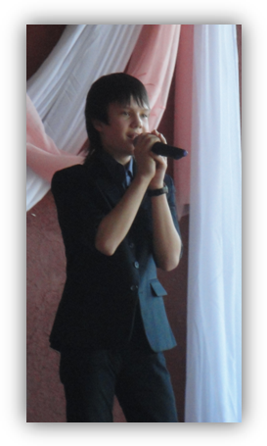
Игра Эндера
«Это не игра…»
В ролях: Эйса Баттерфилд, Харрисон Форд, Бен Кингсли, Виола Дэвис, Хейли Стайнфелд, Эбигейл Бреслин
2135 год. Земля была дважды разорена инопланетной расой, которая решила уничтожить человечество. Семьдесят лет спустя люди Земли объединяются, чтобы не допустить их собственного истребления. Эндер Виггин — тихий, но невероятно способный мальчик, будущий полководец Международного флота Земли и единственная надежда человечества на спасение. Его отправляют в специальную школу, размещенную на орбите Земли, где его превратят в убийцу, способного противостоять инопланетному вторжению…

Поздравляем ученика 10б класса Садардинова Альберта, занявшего 2 место в районном конкурсе " Татар егете"

Команду учащихся четвертых классов, занявших второе место в районной игре" Почемучка"

Поздравляем Забалуеву Полину и Мухаметшина Артура -победителей велогонке " Обгоняй-ка!"

Главный редактор: Бандерова Анастасия.
Корреспонденты: Ананьева Анна, Пантелеева Елизавета, Снаренко Елизавета, Хазиахметова Алия, Аитова Алия, Агеева Мария.

